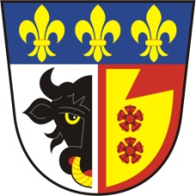
OBEC OSTROV

IČO 00279315

Ostrov čp. 285, 561 22 Ostrov

e-mail: ou@obecostrov.cz, tel.:465 32 36 22

Č.j.: OS 135/2019 V Ostrově dne 28. února 2019
Počet listů: 1
Počet příloh: 0
Spisový znak: 84.1/S5

J. B.
Ostrov

Věc: Žádost o informace ve smyslu zákona č. 106/1999 Sb., o svobodném přístupu k informacím, ve znění pozdějších předpisů.

K Vašemu dotazu, vznesenému na zasedání zastupitelstva dne 27. 2. 2019 sdělujeme následující:
Náklady na zpevnění komunikace u kostela v obci Ostrov, včetně rozšíření sjezdu a úpravy přilehlých prostranství v roce 2018 činily 132 660,-Kč

S pozdravem

Marta Schipplová
Starostka obce Ostrov

